Конспект организованной образовательной деятельности детей старшего дошкольного возраста
«Путешествие в город Эмоций»
Для детей старшего дошкольного возраста

Автор воспитатель: Лери Елена Александровна
Цель: Развитие эмоциональной сферы и обогащение активного словаря.
Задачи:
Формировать понятие об эмоциях, умение узнавать и выражать эмоции, эмоциональные состояния в мимике.
Создать комфортный психологический микроклимат в группе, бодрое и радостное настроение;
формировать положительное отношение к окружающим, сбалансированность эмоций;
формировать доброжелательные и равноправные отношения между сверстниками;
Формировать умение определять свое эмоциональное состояние и состояние других людей по внешним признакам
Оборудование и материалы:, пять домов, пиктограммы эмоций: радость, печаль, страх, гнев, удивление; разрезанные пиктограммы эмоций для детей;
аудиозапись А.Гречанинова «Игра в разбойника»; иллюстрации к книге Носова «Живая шляпа»;
Дидактический материал: компьютерная презентация, разрезанные пополам пиктограммы для игры.
Предполагаемый результат:
- Расширение у детей круга понимаемых эмоций;
- Повышение уровня самоконтроля;
- Выработка у детей положительных черт характера, способствующих лучшему взаимопониманию при общении.

Ход занятия
Игра психологической направленности «Приветствие»
Воспитатель:Ребята к нам сегодня пришли гости, давайте поздороваемся. Сегодня мы снова будем говорить о здоровье.
Я очень рада видеть вас, ребята. С каким настроением вы сегодня пришли на занятие? (Ответы детей).
Я надеюсь, что после сегодняшнего занятия настроение у вас будет ещё лучше, потому что мы сделаем ещё один шаг в направлении к здоровому образу жизни.
-Давайте приготовим свои язычки для работы:
Язычок гулять выходит,
Домик он кругом обходит.
Кто же тут,а кто же там?
Он глядит по сторонам.
Смотрит,как расчёска-зубы
Нам причёсывает губы.
Видит:губки очень гибки.
Ловко тянутся в улыбке..
Язычок стал маляром.
Аккуратно красит дом.
На качелях оказался.
Вверх взлетал и вниз спускался.
Догадаться, кто бы мог.
Язычок наш, как грибок.
То иголка,то лопата
Язычки у вас,ребята.
Надоели превращенья:
Лижет Язычок варенье.
Любит он покушать сладко.
После скачет,как лошадка.
- Ребята, сегодня я получила письмо на электронную почту, это видео-письмо, без вас я не стала его открывать, давайте посмотрим вместе.
Наше поведение зависит от нашего настроения, а настроение меняется в зависимости от радостных или грустных событий, это и есть эмоции человека.
1.Посмотрите на первую картинку. Это эмоция - радости:
Когда мы испытываем радость нам бывает приятно, мы улыбаемся, хохочем, у нас радостный голос. Радость полезна не только для человека который ее испытывает но и для но и для тех, кто его окружает, так как радость заряжает всех хорошим настроением.
2.Вторая картинка. Это эмоция – грусть:
Грусть этот когда человек ничего не радует. Ему не хочется ни с кем играть и ему очень одиноко. Лицо у него несчастное и глаза грустные, на лице нет улыбки.
3.Третья картинка. Это эмоция – удивление.
Удивление это эмоция которая возникает при неожиданных ситуациях. Это очень быстрая эмоция. Она очень быстро возникает и быстро исчезает.
4.Четвертая картинка. Это эмоция – злость.
Злость проявляется когда мы на кого-то злимся, например когда нас обидели, толкнули, обозвали.
5.Картинка. Это эмоция – страх.
Основная часть
Физкультминутка:
Мы веселыми растём,
Всегда с солнышком встаём!
Для хорошего настроения
Выполняем упражнения:
Потянись! Улыбнись!
К солнышку ты повернись!
Ты попрыгай, попляши,
Ай да чудо малыши!

Воспитатель
- Вот ребята и оказались мы с вами в городе Эмоций. В этом городе есть 5 домов. Давайте прогуляемся по этим домам. Согласны?
Дети:
- Конечно.

«Прогулка по домам»
1.Дом Радости (на домике висит картинка с веселым Буратино)
Воспитатель:
- Мы с вами оказались около первого дома. У этого дома вот такой символ (показываю пиктограмму радости) Как вы думаете, как называется этот дом?
Дети:
-Дом радости.
Воспитатель:
- Как вы считаете, ребята, какие люди здесь живут?
Дети:
-Веселые, радостные.
Воспитатель:
- Как вы догадались, что здесь живут веселые, радостные люди? (обращаю внимание детей на мимику)
Дети:
-По лицу, улыбке, глазам.
- Чему же так обрадовался Буратино? (показывает картинку, на которой изображен радостный Буратино)
Дети:
-Он обрадовался подаренному букварю.
- Как же называется этот дом? (показывает пиктограмму страха)
2.Дом Страха (Звучит музыка)
- А какие люди здесь живут?
Дети:
-Испуганные, боязливые.
Воспитатель включает музыкальное произведение А.Гречанинова « Игра в разбойника»
- Как вы узнали, что музыка страшная?
Дети:
-Потому что музыка была опасная, сердитая, жёсткая. Очень хотелось куда-нибудь спрятаться.
3.Дом Удивления (иллюстрация к рассказу «Живая шляпа»)
Воспитатель:- Как вы думаете, какое название получил третий дом? (показываю пиктограмму удивления)
Дети:
-Дом удивления.
Воспитатель:
-Правильно, а в этом доме, какие люди живут?
Дети:
-Удивлённые.
-Точно. Как же вы поняли, что здесь живут удивленные люди? (обращает внимание детей на мимику)
- Как вы думаете, чему удивились герои рассказа Носова «Живая шляпа»? (показывает иллюстрацию к книге)
Дети:
Тому, что шляпа сама по себе бегает.
Воспитатель:
- В какой же дом мы с вами попали? (показывает пиктограмму злости)
4.Дом Злости (Картинка Артемона)
Какие люди здесь живут?
Дети:
-Злые.
- Как вы поняли, что эти люди злые? (обращает внимание детей на мимику)
- Какие же вы молодцы. Отправляемся к следующему домику.
5.Дом Грусти (Картинка Пьеро)
-А какие люди в этом доме живут?
Дети:
-Грустные, печальные.
Воспитатель:
-Совершенно верно. Как вы догадались?
Дети: Потому что на картинке Пьеро, он плачет.
-Молодцы, правильно!
Игра «Угадай эмоцию»
-Сейчас я буду читать вам отрывок из стихотворений, а вы послушайте и скажите, о какой эмоции здесь говорится.
Увидав на клумбе прекрасный цветок,
Сорвать я его захотел.
Но стоило тронуть рукой стебелек,
И сразу цветок … улетел. ( В. Лунин)
Дети:
- Удивление.
Воспитатель читает следующий отрывок
Я противной становлюсь,
Когда я злюсь,
Я свирепой становлюсь,
Когда я злюсь!
Я сама себя боюсь,
Когда я злюсь!
Я не знаю, как мне быть,
Я пылаю в гневе!
Не смогла бы нагрубить
Только королеве! (А.Барто)
Дети:
-Злость, гнев.
Воспитатель читает:
Я боюсь признаться маме.
Что разбил кувшин с цветами.
Весь от (страха) я трясусь —
Я, наверно, просто трус! (Т.Шорыгина)

Дети:
- Страх.
Воспитатель читает:
На улице дождик идет.
Мелодия песни далеко
О чем-то печальном поет…
Грущу в наслажденье привольно.
Меня вам никак не понять.
Нет настроенья сегодня,
И капает дождик опять. (Л.Касимова)
Дети:
-Грусть, печаль.
Воспитатель:
-Ребята, какие же вы молодцы, угадали все эмоции!
Игра «Угадай настроение»
Беседа
Воспитатель показывает детям разрезанные пополам пиктограммы.
- Ребята, вам надо собрать целиком лицо, и назвать настроение этого лица.
Дети собирают разрезанные пиктограммы.
Заключительная часть
Похвала
Обсуждение
Воспитатель:
– Наше необычное занятие подошло к концу.
– Что вам запомнилось и понравилось?
– Какая эмоция вам больше всего понравилась?
-Итак, ребята, в жизни нам случается выражать и положительные, и отрицательные эмоции. Какие эмоции мы выберем для своего здоровья? Ответы детей.

Литература:
Л.П.Стрелкова «Эмоциональное здоровье детей»
Р.Нурия «Азбука эмоций»
М.Яснов «Большая книга эмоций»
Мартин Селигман «Ребенок оптимист»
Дэниель Гоулман «Эмоциональный интеллект»

Артикуляционная гимнастика

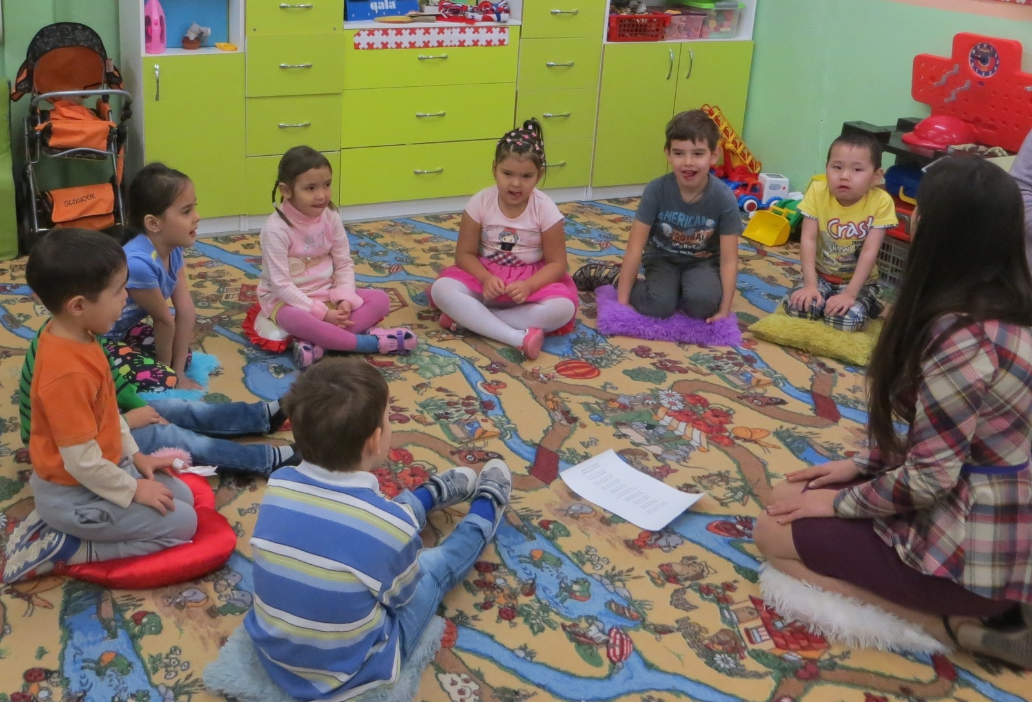

Просмотр презентации

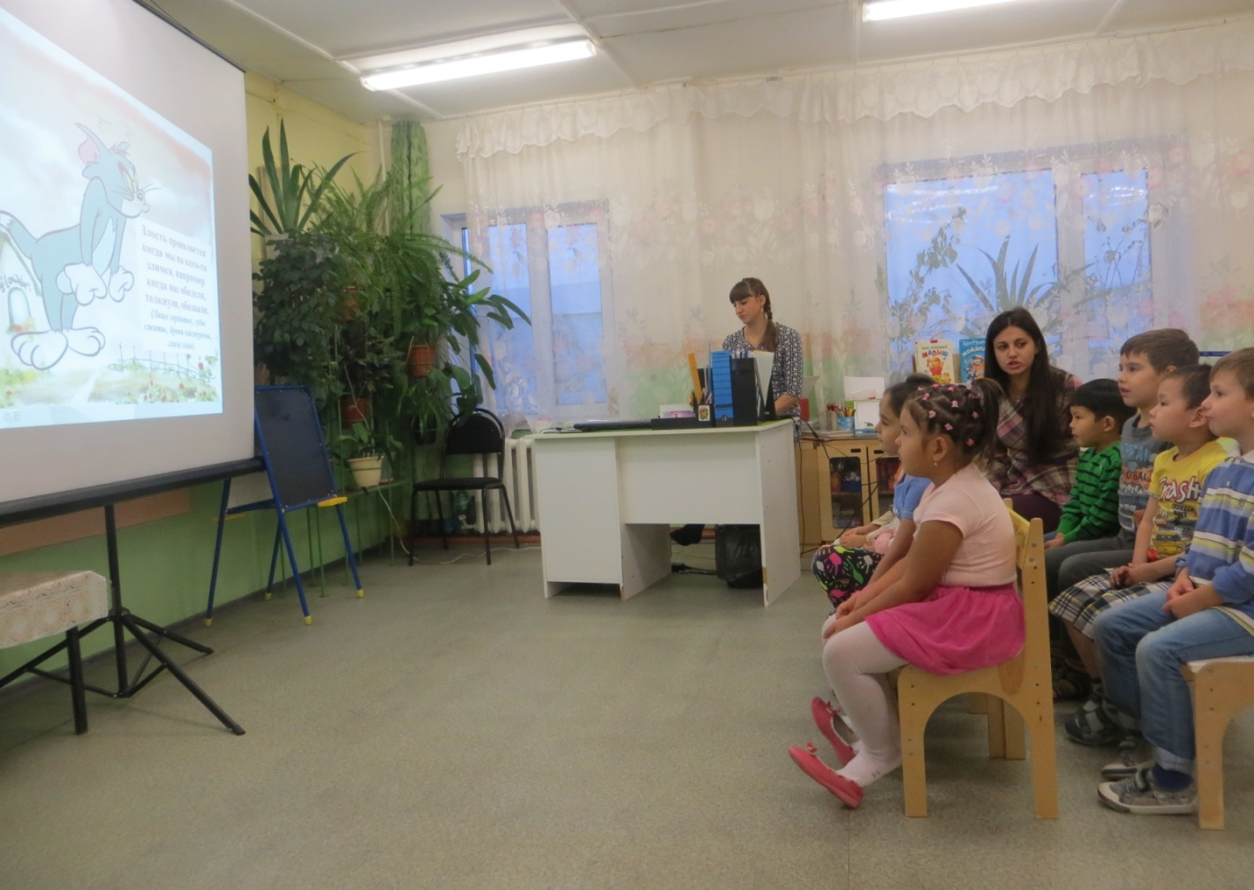
Физкультминутка

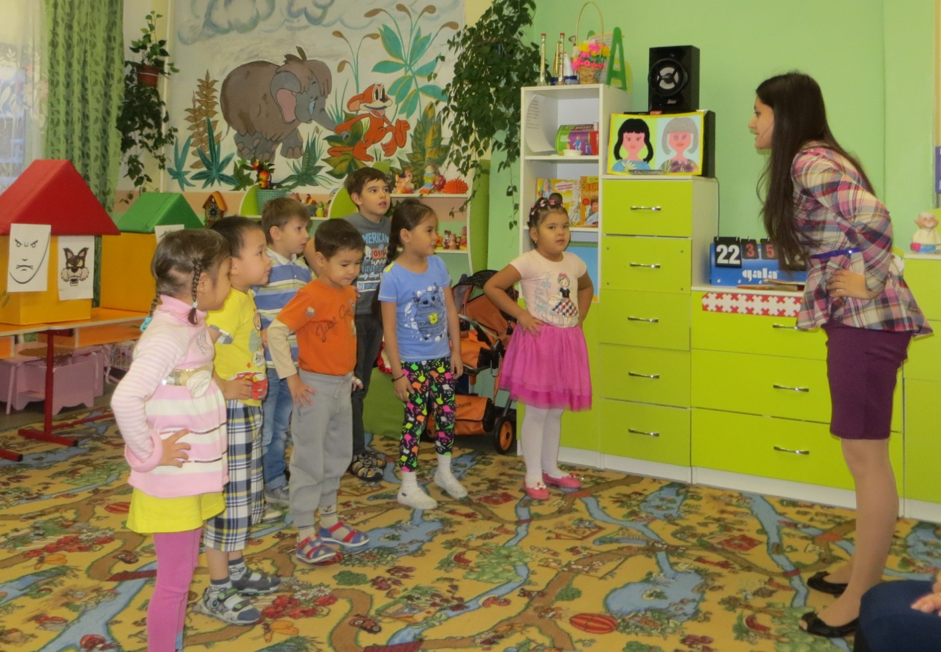
Прогулка по городу
